Государственное казенное образовательное учреждение Владимирской области «Владимирский д/дом им.К.Либкнехта»

Конспект урока русского языка
«Уголок природы»

подготовила
учитель-логопед
Петрова Татьяна Ильинична

г. Владимир
2011

Тема: «Уголок природы»
Цели:
- Коррекционно-образовательные:
- Уточнение представлений о комнатных растениях и уходе за ними.
- Расширение и активизация словаря:
а) предметный: растение, кактус, герань, бегония, гортензия, подкормка, рыхление, полив, горшок, стебель;
б) глагольный: ухаживать, поливать, рыхлить, опрыскивать;
приставочные глаголы: облетает, слетает;
в) прилагательные: комнатный, сочный, зеленый, гладкий, колючий.
3. Совершенствование грамматического строя речи: учить правильно, употреблять предлоги на; под; над; с; около.
II. Коррекционно-развивающие:
развитие фонематического слуха, речевого дыхания, мелкой моторики, зрительного внимания и мышления.
III. Коррекционно-воспитательные:
Воспитание любви и бережного отношения к комнатным растениям, формирование навыков доброжелательности, инициативности, ответственности.
Оборудование: комнатные растения, божья коровка (игрушка), схема-описание цветка.

Предварительная работа: экскурсия в магазин цветов, рассматривание комнатных растений, рассматривание

иллюстраций, чтение о комнатных растениях, загадывание загадок, заучивание стихов.
Ход занятий.
Организационный момент: сядет тот, кто отгадает загадку.
1. Растет на окне и в пустыне он кучками,
Мясистые стебли покрыты колючками.
Ответы детей: «кактус».
2. На глянце крупного листа щенок оставил прикус,
Но есть растение не стал, ведь не съедобен …
Ответы детей: «фикус».
Теперь сядут те дети, которые назовут цветок по описанию. Все прошли в уголок природы.
Назовите цветы со звуком «К», ответы детей:
- кактус
- колеус
- кливия
- камнеломка.
- Какие ещё цветы есть в уголке природы?
Дети называют цветы, которые есть в уголке природы в их группе.
- Как их можно назвать одним словом?
Ответы детей: «комнатные».
- Почему?
Ответы детей: «Потому что растут они в комнатах».
Рассматривание цветов.
- Что у них общее?
Ответы детей: «Корень, листья, стебель».
- Чем отличаются?
Ответы детей:
- листья разной формы;
- цветут по-разному;
- разный запах.
Есть растения, которые не цветут.
Игра «Нюхаем цветы» (упражнение на дыхание).
Подошли к столу. На нем стоят цветы:
- герань
- бегония
- кактус
- камнеломка
- традесканция.
Игра «Какой цветок лишний?»
Ответ детей: 1)«Кактус – он колючий»,
2) «В нем нет звука «Н».
Дети сели на стульчики.
Беседа об уходе за цветами.
Логопед: «Как ухаживать за цветами?»
Ответы детей:
- поливать
- рыхлить
- опрыскивать

- протирать листочки.
Логопед: «Что нужно для работы?»
Ответы детей:
- лейка
- опрыскиватель
- палочки
- тряпочки.
Физкультминутка: «На окне в горшочках».
На окне в горшочках | Дети сидят на корточках, лицом в круг, медленно встают.
Поднялись цветочки. | Дети сидят на корточках, лицом в круг, медленно встают.
К солнцу потянулись, | Тянуться на носочках, руки вверх, широко в стороны.
Солнцу улыбнулись. | Тянуться на носочках, руки вверх, широко в стороны.
К солнышку листочки | Ладони повернуть вверх.
Повернут цветочки. | Ладони повернуть вверх.
Повернут бутоны, | Руки соединить над головой, медленно развести в стороны.
В солнышке утонут.  Н.Нищеева | Руки соединить над головой, медленно развести в стороны.
Рассказ по схеме (смотри приложение №1).
Игра «Божья коровка».
Логопед спрашивает: «Что делает божья коровка?»
Ответы детей:
- сидит на герани
- сидит под кактусом
- слетела с бегонии

- подлетела к традесканции.
Итог занятия.
Задание на вечер:
«Дорисуй цветок» (смотри приложение №2).

Приложение 1

1. 2.

2. 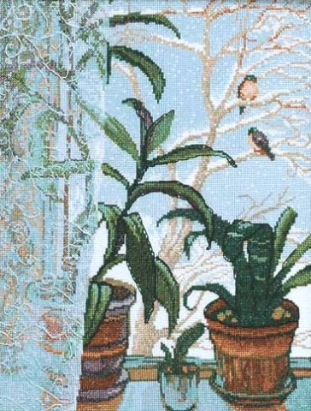

3. 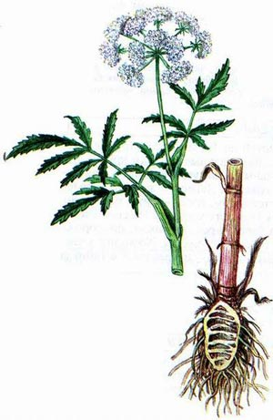
4. 

1.Как называется растение?
2. Оно комнатное или садовое?
3. Какие части есть у растения? Их особенности?
4. Как за ним следует ухаживать?

Приложение 2
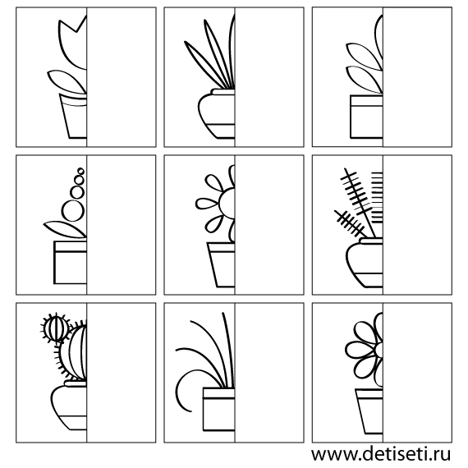

Список использованной литературы
- Николаева С.Н. Методика экологического воспитания в детском саду – М.: «Просвещение», 2006
- Нищева Н.В. Программа коррекционно-развивающей работы в логопедической группе детского сада для детей с ОНР с 4 до 7 лет – СПб.: «Детство-Пресс», 2008
- Нищева Н.В. Конспекты подгрупповых логопедических занятий в старшей группе для детей с ОНР – СПб.: «Детство-Пресс», 2008
- Филичева Т.Б., Чиркина Г.В. Программа логопедической работы по преодолению общего недоразвития речи – М.: «Просвещение», 2009
Использованные материалы и Интернет-ресурсы
1. www.detiseti.ru

